Автономная некоммерческая общеобразовательная организация
«Школа имени А.М. Горчакова»

РАССМОТРЕНО и СОГЛАСОВАНО  Педагогическим Советом  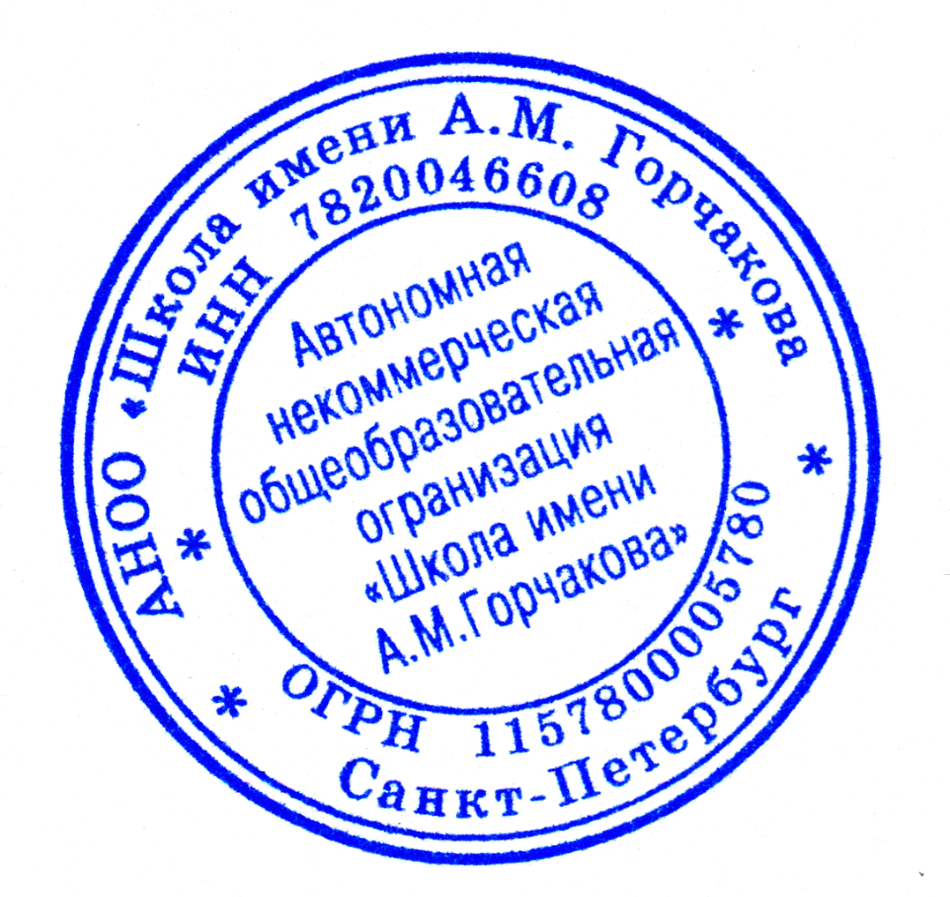  АНОО «Школа имени А.М.Горчакова»  «30» мая 2016 года  Протокол № 3 | УТВЕРЖДАЮ    Директор  АНОО «Школа имени А.М. Горчакова»  _______________ Кузьмин А.В.  Приказ № 77 от 30.05.2016 года

ПОЛОЖЕНИЕ

о рабочей программе по предмету

(новая редакция)

Санкт – Петербург
2016
Настоящая редакция Положения о рабочей программе по предмету вводится в связи с методическими рекомендациями по разработке рабочих программ Комитета по образованию Правительства Санкт-Петербурга от 04.05.2016 №03-20-1587/1600.

1. Общие положения

1.1. Настоящее Положение разработано в соответствии с Федеральным Законом Российской Федерации от 29.12.2012 № 273-ФЗ «Об образовании в Российской Федерации», требованиями Федерального государственного образовательного стандарта общего образования, утвержденного приказом Министерства Образования и науки РФ от 17.12.2010 № 1897, методическими рекомендациями по разработке рабочих программ Комитета по образованию Правительства Санкт-Петербурга от 04.05.2016 №03-20-1587/1600 и регламентирует порядок разработки и реализации рабочих программ учителей.
1.2. Рабочая программа по учебному предмету – локальный нормативный акт, определяющий содержание, объем, структуру учебного процесса по изучению конкретного учебного предмета, обязательный для выполнения в полном объеме, предназначенный для реализации требований ФГОС второго поколения к условиям и результату образования обучающихся по конкретному предмету, курсу, дисциплине(модулю) учебного плана Школы. Рабочая программа основывается на примерной основной образовательной программе по учебному предмету.
1.3. Цель рабочей программы — планирование, организация, коррекция учебного процесса и управления образовательным процессом по определенной учебной дисциплине (образовательной области). Программы отдельных учебных предметов должны обеспечить достижение планируемых результатов освоения основных образовательных программ основного общего и среднего общего образования.
Задачи программы:
- дать представление о практической реализации компонентов государственного образовательного стандарта при изучении конкретного предмета (курса);
- конкретно определить содержание, объем, порядок изучения учебной дисциплины (курса) с учетом целей, задач и особенностей учебно-воспитательного процесса образовательного учреждения и контингента обучающихся.
1.4. Функции рабочей программы:
- нормативная, то есть является документом, обязательным для выполнения в полном объеме;
- целеполагания, то есть определяет ценности и цели, ради достижения которых она введена в ту или иную образовательную область;
- определения содержания образования, то есть фиксирует состав элементов содержания, подлежащих усвоению учащимися (требования к минимуму содержания), а также степень их трудности;
- процессуальная, то есть определяет логическую последовательность усвоения элементов содержания, организационные формы и методы, средства и условия обучения;
- оценочная, то есть выявляет уровни усвоения элементов содержания, объекты контроля и критерии оценки уровня обученности учащихся.
1.5. К рабочим программам, которые в совокупности определяют содержание деятельности Школы в рамках реализации основных образовательных программ, относятся:
- программы по учебным предметам;
- программы элективных учебных предметов;
- программы внеурочной деятельности.

2. Разработка рабочей программы

2.1. Разработка и утверждение рабочих программ по обязательным учебным предметам, элективным учебным предметам, программам внеурочной деятельности относится к компетенции образовательного учреждения и реализуется им самостоятельно.
2.2. Рабочая программа разрабатывается учителем (группой учителей, специалистов по данному предмету).
2.3. Рабочие программы составляются на каждый класс отдельно или на ступень обучения.
2.4. При составлении, согласовании и утверждении рабочей программы должно быть обеспечено ее соответствие следующим документам:
  - федеральному государственному образовательному стандарту;
  - требованиям к результатам освоения основной образовательной программы;
  - программе формирования универсальных учебных действий;
  - примерной программе дисциплины, утвержденной Министерством образования и науки РФ (или авторской программе, прошедшей экспертизу и апробацию);
  - федеральному перечню учебников.

3. Структура, оформление и составляющие рабочей программы

3.1. Структура рабочей программы является формой представления учебного предмета как целостной системы, отражающей внутреннюю логику организации учебно-методического материала.
3.2. Рабочая программа учебного предмета должна быть оформлена по образцу, аккуратно, без исправлений выполнена на компьютере. Текст набирается в редакторе Word шрифтом Times New Roman, кегль 12, межстрочный интервал одинарный, выравнивание по ширине, поля со всех сторон 1см; центровка заголовков и абзацы в тексте выполняются при помощи средств Word, листы формата А4. Таблицы вставляются непосредственно в текст.
Титульный лист считается первым, но не нумеруется, также как и листы приложения.
Тематическое планирование представляется в виде таблицы.
Список литературы строится в алфавитном порядке, с указанием полных выходных данных (города и названия издательства, года выпуска, количества страниц документа (книги), если он полностью изучается).
3.3. В зависимости от степени корректировки примерной или авторской программы рабочая программа может быть двух видов:
1 вид – рабочая программа в полном объеме соответствует примерной или авторской программе по предмету, тогда:
- если в примерной учебной (или авторской, составленной на основе примерной) программе не указано распределение часов по темам или годам изучения учебного курса, а имеется только количество часов по разделам на несколько лет изучения. В этом случае учитель распределяет часы каждого раздела по учебным годам и темам самостоятельно.
2 вид – количество часов в учебном плане образовательного учреждения не совпадает с количеством часов в примерной (авторской) программе (более чем на 6 часов в год) вне зависимости от количества учебных недель, тогда:
- производится корректировка авторской программы в плане изменения числа тем, последовательности их изложения, перераспределения часов, отводимых на изучение тем, и согласовывается с заведующим кафедрой; распределение резервного времени производится учителем самостоятельно и не является корректировкой программы;
- если есть необходимость разработать интегрированный курс, включающий два и более предметов; рабочую программу по интегрированному курсу разрабатывают с учетом наибольшего взаимопроникновения тем учебных предметов, входящих в интегрированный курс;
- рабочие программы по элективным и дополнительным образовательным курсам составленные на основе учебной литературы при отсутствии авторской программы и учебно-методического комплекта утверждаются в РЭС(ЭНМС).
3.4. Структура рабочей программы
1) пояснительная записка, включающая в себя общую характеристику учебного предмета, описание места учебного предмета, курса в учебном плане; планируемые личностные, метапредметные и предметные результаты освоения учебного предмета, курса;
2) содержание учебного предмета, курса;
3) тематическое планирование (или поурочно-тематическое планирование) с определением основных видов учебной деятельности;
4) описание учебно-методического и материально-технического обеспечения образовательного процесса.

3.5. Структурные элементы рабочей программы педагога

Элементы  рабочей  программы | Содержание элементов рабочей программы
Титульный лист | - полное наименование образовательного учреждения в соответствии с Уставом;  - гриф рассмотрения/согласования (с указанием номера протокола и даты рассмотрения) и утверждения программы с указанием даты, номера приказа;  - Наименование «Рабочая программа учебного курса, предмета, дисциплины (модуля) по ____________________________ для _____________ класса»;  - фамилия, имя и отчество разработчика программы (одного или нескольких);  - название города;  - год разработки программы
Пояснительная  записка | - кому адресована программа: тип (общеобразовательное учреждение), вид (школа) учебного учреждения и определение класса обучающихся;  - нормативные правовые документы, на основании которых разработана программа (ФГОС, ФГУП, учебный план и др.), в том числе сведения о программах, на основании которых разработана рабочая программа;  - используемый учебно-методический комплекс;  - цели и задачи, решаемые при реализации рабочей программы по предмету с учетом особенностей общеобразовательной организации класса;  - общая характеристика учебного предмета;  - описание места учебного предмета, курса в учебном плане (указывается, в какую образовательную область входит данный учебный предмет);  - сроки реализации программы;  - основные принципы отбора материала и краткое пояснение логики структуры программы;  - предполагаемые результаты (личностные, метапредметные и предметные результаты освоения конкретного учебного предмета, курса в соответствии с требованиями ФГОС и авторской программы конкретизируются для каждого класса; могут быть дифференцированы по уровням Требования задаются в деятельностной форме (что в результате изучения учебного предмета учащиеся должны знать, уметь, использовать в практической деятельности и повседневной жизни);  - кратко излагается система оценки достижений учащихся;  - указывается основной инструментарий для оценивания результатов;  - информация об используемых технологиях обучения, формах уроков, а также о возможной внеурочной деятельности по предмету;  - формы, периодичность и порядок текущего контроля успеваемости и промежуточной аттестации обучающихся.
Содержание учебного курса | - перечень и название раздела и тем курса;  - необходимое количество часов для изучения раздела, темы;  - содержание учебной темы:  - основные изучаемые вопросы;  - практические и лабораторные работы, творческие и практические задания, экскурсии и другие формы занятий, используемые при обучении;  - требования к знаниям и умениям обучающихся к концу изучения раздела;  - формы и вопросы контроля;  - возможные виды самостоятельной работы учащихся  - формируемые универсальные учебные действия.
Тематическое (или поурочно-тематическое) планирование с указанием основных видов учебной деятельности обучающихся | - перечень разделов, тем и последовательность их изучения;  - количество часов на изучение каждого раздела и каждой темы;  - темы отдельных уроков и учебные материалы к ним  - вид занятий (теоретические или практические, количество часов);  - указание на виды деятельности учащихся  - конкретизируются формы и методы контроля;  - при необходимости – планируемые сроки изучения.
Описание материально-технического обеспечения образовательного процесса | Средства обучения: учебно-лабораторное оборудование и приборы, технические и электронные средства обучения и контроля знаний учащихся, учебная и справочная литература, цифровые образовательные ресурсы, демонстрационный и раздаточный дидактический материал. Список рекомендуемой учебно-методической литературы должен содержать используемый учителем учебно-методический комплекс (УМК) с обязательным указанием учебника и учебных пособий для учащихся и содержать полные выходные данные литературы.  Перечень компонентов учебно-методического комплекса, обеспечивающего реализацию рабочей программы: базовый учебник, дополнительная литература для учителя и учащихся, перечень Интернет  ресурсов и других электронных информационных источников. Перечень обучающих справочно-информационных, контролирующих и прочих компьютерных программ, используемых в образовательном процессе

4. Рассмотрение и утверждение рабочей программы
4.1. Рабочая программа рассматривается на заседании предметной кафедры, согласовывается на Педагогическом Совете и утверждается приказом директора школы ежегодно до 1 сентября текущего года.
4.2. Все изменения, дополнения, вносимые учителем в Программу в течение учебного года, должны быть согласованы на кафедре.

5. Контроль за реализацией рабочих программ
5.1. Контроль за реализацией рабочих программ осуществляется в соответствии с планом внутришкольного контроля.
Приложение 1
Титульный лист рабочей программы

Автономная некоммерческая общеобразовательная организация
«Школа имени А.М. Горчакова»

ПРИНЯТА  Педагогическим Советом  АНОО «Школа имени А.М.Горчакова»  «_____» ________ 20___ года  Протокол № ____ | УТВЕРЖДАЮ  Директор  АНОО «Школа имени А.М. Горчакова»  _______________  «______» __________ 20___ года

Рабочая программа по предмету

Составитель:

Санкт-Петербург, Павловск
20____

Приложение 2

Рекомендованные формы тематического планирования

Для всех предметов, кроме иностранного языка

№ п/п | Тема урока | Кол-во часов | Форма урока | Планируемые результаты обучения |  | Виды и формы контроля
 |  |  |  | Предметные | УУД | Виды и формы контроля

Для иностранного языка:

№ урока | Тема урока | Лексика | Грамматика | Аудирование | Говорение | Чтение | Письмо | Контроль

